




รายงานผลการปฏิบัติราชการ
(Government Performance Report)
ประจำเดือน พฤศจิกายน พ.ศ. 2566
สถานีตำรวจภูธรบางบ่อ

- งานสืบสวน
แผนงาน/โครงการ/กิจกรรม | ตัวชี้วัด/สาระสำคัญ (แผนงาน/โครงการ/กิจกรรม) | หน่วยรับผิดชอบ |  | ผลการดำเนินการ | ระยะวลาลาดำเนินการ
แผนงาน/โครงการ/กิจกรรม | ตัวชี้วัด/สาระสำคัญ (แผนงาน/โครงการ/กิจกรรม) | หลัก | หน่วยปฏิบัติ | ผลการดำเนินการ | ระยะวลาลาดำเนินการ
กิจกรรม : กำหนดมาตรการป้องกันและปราบปรามยาเสพติด | นำมาตรการของศูนย์อำนวยการป้องกันและปราบปรามยาเสพติดของสำนักงานตำรวจแห่งชาติ เป็นแนวทางการปฏิบัติ | งานสืบสวน | งานสืบสวน | ดำเนินการตามศูนย์อำนวยการป้องกันและปราบปรามยาเสพติดของสำนักงานตำรวจแห่งชาติ เป็นแนวทางการปฏิบัติ | ประจำเดือน เดือน มี.ค.6๗

รายงานผลการปฏิบัติ
รายงานผลการปฏิบัติ/ผลจับกุม/พฤติการณ์ | ภาพประกอบ
ยาเสพติด
นนี้ (27 พ.ย. 2566 ) เวลา 07.00 น. จับกุม1.น.ส.xxx อายุ 28 ปีโดยกล่าวหาว่า เสพยาเสพติดให้โทษประเภท 1 (เมทแอมเฟตามีนหรือยาบ้า) โดยผิดกฎหมาย 2.นายxxx อายุ 29 ปีโดยกล่าวหาว่าจำหน่ายยาเสพติดให้โทษประเภท 1 (ยาบ้า) โดยการมีไว้เพื่อจำหน่าย โดยกระทำเพื่อการค้า ”ของกลาง ยาบ้า จำนวน 11 เม็ด | 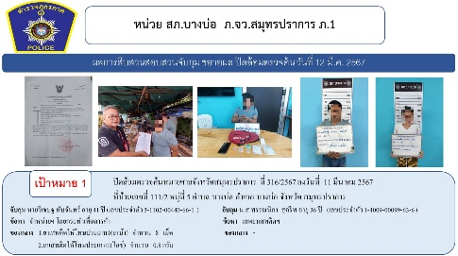

2.งานสอบสวน

แผนงาน/โครงการ/กิจกรรม | ตัวชี้วัด/สาระสำคัญ (แผนงาน/โครงการ/กิจกรรม) | หน่วยรับผิดชอบ |  | ผลการดำเนินการ | ระยะเวลาดำเนินการ
แผนงาน/โครงการ/กิจกรรม | ตัวชี้วัด/สาระสำคัญ (แผนงาน/โครงการ/กิจกรรม) | หลัก | หน่วยปฏิบัติ | ผลการดำเนินการ | ระยะเวลาดำเนินการ
กิจกรรม : การบังคับใช้กฎหมายอำนวยความยุติธรรมและการบริการประชาชน | พนักงานสอบสวนบังคับใช้กฎหมายอำนวยความยุติธรรมและการบริการประชาชน เป็นไปตามมาตรฐาน เพื่อสร้างความเป็นธรรมให้แก่ประชาชน | งานสอบสวน | งานสอบสวน | รับแจ้งความและอำนวยความยุติธรรมทางคดีอาญา เป็นมาตรฐาน  -เร่งรัด สำนวนตามกำหนด  มีการประชาสัมพันธ์การสอบถามความคืบหน้าในคดี | ประจำเดือน
-สรุปผลคดี ใรระบบ CRIMES
สรุปสถิติคดีอาญา เดือน ธันวาคม 2567 จากระบบ CRIMES
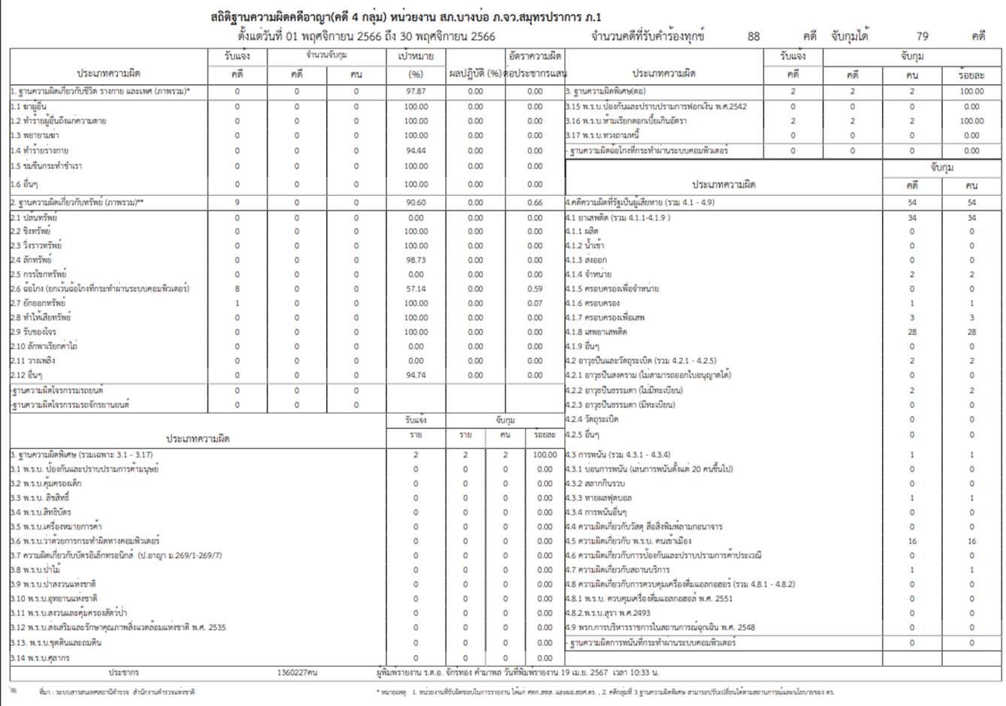

3. งานป้องกันปราบปราม
แผนงาน/โครงการ/กิจกรรม | ตัวชี้วัด/สาระสำคัญ (แผนงาน/โครงการ/กิจกรรม) | ระยะเวลาดำเนินการ | หน่วยรับผิดชอบ | ผลการดำเนินการ
โครงการชุมชนบำบัดอย่างยั่งยืนในตำบล  แพร่ระบาดยาเสพติดสูงสุด 100 ตำบล | เพื่อให้ชุมชนปลอดภัยห่าง  ไกลยาเสพติด | ต.ค.66 - พ.ค.67 | งานป้องกันปราบปราม | ลดการแพร่ระบาดของยาเสพติด  นำผู้เสพยาเข้าโครงการบำบัดเพื่อให้  งดเสพยาเสพติด สร้างภูมิคุ้มกันและ  ป้องกันผู้เสพรายใหม่

กิจกรรมจิตอาสา

แผนงาน/โครงการ/กิจกรรม | ตัวชี้วัด/สาระสำคัญ (แผนงาน/โครงการ/กิจกรรม) | ระยะเวลาดำเนินการ | หน่วยรับผิดชอบ | ผลการดำเนินการ
กิจกรรม : อำนวยความสะดวกและความปลอดภัยในการบำเพ็ญสาฤธารณประโยชน์ | จิตอาสาข้าราชการตำรวจและประชาชนจิตอาสา ร่วมกันทำกิจกรรมบำเพ็ญสาธารณประโยชน์ | ประจำเดือน | งานป้องกันปราบปราม | ร่วมกิจกรรมจิตอาสาเนื่องในโอกาส

กิจกรรมจิตอาสาประจำเดือน มีนาคม 2567
สภ.บางบ่อ
รายงานผลการปฏิบัติ/ผลจับกุม/พฤติการณ์ | ภาพประกอบ
วันที่ 15 พ.ย.66 เวลา 09.00 น.ภายใต้การอำนวยการของ พ.ต.อ.ชัยรัชต์ รุ่งเรือง ผกก.สภ.บางบ่อ มอบหมายให้ข้าราชการตำรวจจิตอาสาตรวจเยี่ยม ดังนี้ | 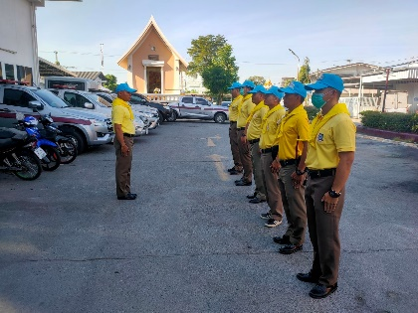

การตรวจ จุดเสี่ยงจุดล่อแหลม ธนาคาร ร้านทอง ร้านสะดวกซื้อ เพื่อป้องกันเหตุ

แผนงาน/โครงการ/กิจกรรม | ตัวชี้วัด/สาระสำคัญ (แผนงาน/โครงการ/กิจกรรม) | ระยะเวลาดำเนินการ | หน่วยรับผิดชอบ |  | ผลการดำเนินการ
แผนงาน/โครงการ/กิจกรรม | ตัวชี้วัด/สาระสำคัญ (แผนงาน/โครงการ/กิจกรรม) | ระยะเวลาดำเนินการ | หลัก | หน่วยปฏิบัติ | ผลการดำเนินการ
กิจกรรม : กำหนดมาตรการป้องกันปราบปราม | การประชุมวิเคราะห์อาชญากรรมวางแผนการตรวจพื้นที่ ตามสถานภาพอาชญากรรม | ประจำเดือน | งานป้องกันปราบราม | งานป้องกันปราบราม | -จนท. ออกตรวจพื้นที่ตามแผนการตรวจ  -หัวหน้างาน อบรมชี้แจงภารกิจทุกผลัด ออกตรวจพื้นที่ Stop Walk and Talk บันทึกลงระบบ police 4.0

ร้อยเวร ๒๐ สายตรวจรถยนต์ และ สายตรวจรถจักยานยนต์ ได้มีการออกตรวจจุดเสี่ยง จุดล่อแหลม ธนาคาร ร้านค้าทอง ร้านสะดวกซื้อในพื้นที่ เพื่อป้องกันเหตุ สร้างความอุ่นใจ และรักษาความปลอดภัยให้แก่​​ประชาชน ในรอบเดือน พฤศจิกายน 2567 ได้ผลการปฏิบัติสรุปได้ตามรายละเอียดใยนระบบ POLICE 4.0 ได้ดังนี้

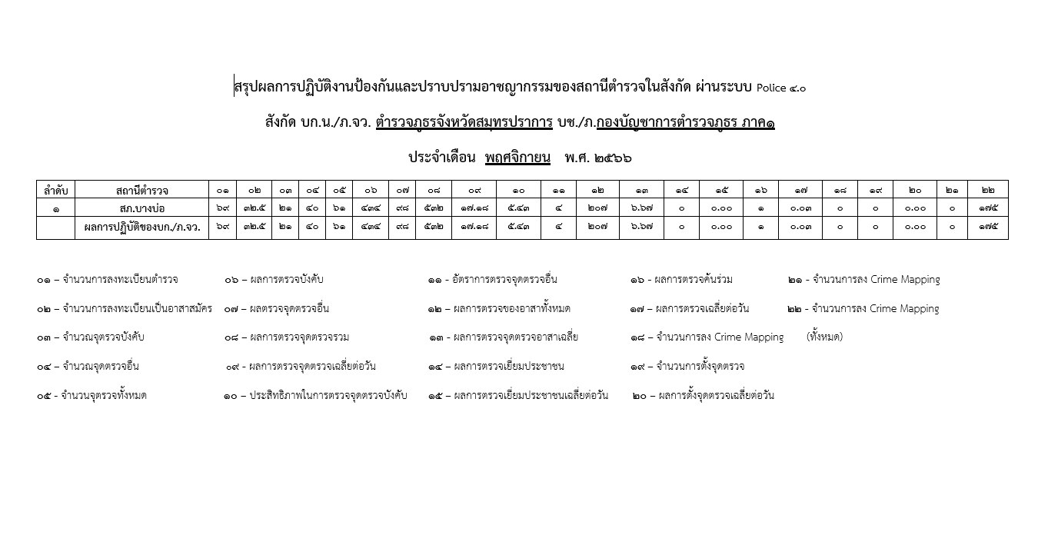

รายงานผลการปฏิบัติ/ผลจับกุม
รายงานผลการปฏิบัติ/ผลจับกุม/พฤติการณ์ | ภาพประกอบ
ตรวจป้องกันเหตุธนาคาร ร้านค้าทอง | 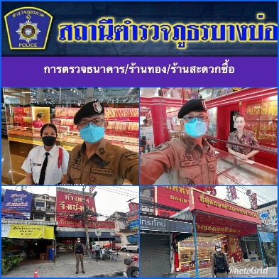
ตรวจป้องกันเหตุป้องกันนักเรียนทะเลาะวิวาท(เหตุ 600) | 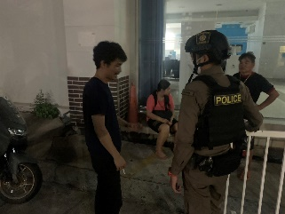
ตรวจป้องกันเหตุจุดเสี่ยง จุดล่อแหลม | 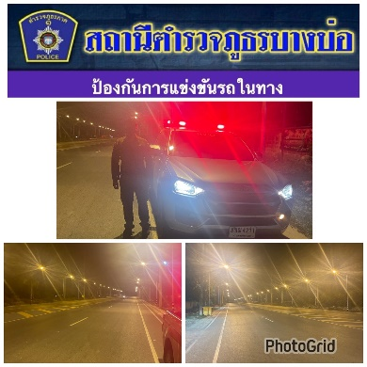
ตรวจสถานบริการ และ สถานประกอบการที่เปิดให้บริการ  ในลักษณะที่คล้ายกับสถานบริการ | 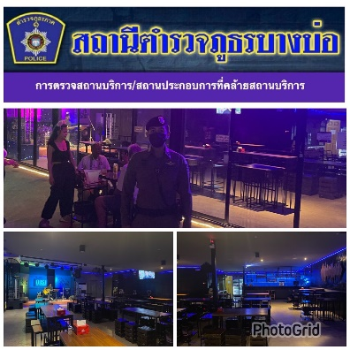

4. งานจราจร
รายงานผลการปฏิบัติ/ผลจับกุม
รายงานผลการปฏิบัติ/ผลจับกุม/พฤติการณ์ | ภาพประกอบ
วันนี้( 10 พ.ย.66) เวลา 10.00 น. ภายใต้การอำนวยการของ  พ.ต.อ.ชัยรัชต์ รุ่งเรือง ผกก.สภ.บางบ่อ, พ.ต.ท.ฉัตรชัย ใบใหญ่ รอง ผกก.ป.สภ.บางบ่อ โดยมี พ.ต.ท.พัฒนา มูลการณ์ สว.ป.(ชส.) พร้อมกำลังข้าราชตำรวจจิตอาสา,เจ้าหน้าที่ตำรวจจราจร สภ.บางบ่อ ดำเนินกิจกรรมจิตอาสาช่วงเทศกาลสงกรานต์ ร่วมรณรงค์สร้างจิตสำนึกและความตระหนักด้านความปลอดภัยของผู้ใช้รถใช้ถนนและประชาชน ให้ปฏิบัติตามกฎหมายจราจรลดพฤติกรรมเสี่ยงในการขับขี่ และการสร้างความปลอดภัยทางถนน แนะนำเส้นทางจราจร การตรวจสภาพยานพาหนะ พร้อมทั้งประชาสัมพันธ์แจ้งเตือนเพื่อความปลอดภัยในการเดินทางสถานที่: จุดบริการประชาชน หน้า สภ.บางบ่อ ต.บางบ่อ อ.บางบ่อ จ.สมุทรปราการ | 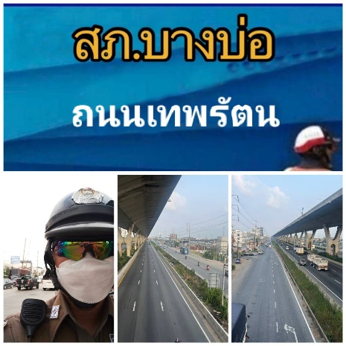

ผลการปฏิบัติตั้งจุดตรวจ

วัน/เดือน/ปี | เมาขับ  (ราย) | ยาเสพติด  (ราย) | อื่นๆ  (ราย)
๑ – 31 ต.ค.67 | 109 | 8 | -

5. งานอำนวยการ
งานด้านบริหาร
-บุคคลากร
รายงานผลการปฏิบัติ | ภาพประกอบ
วันที่( 6 พ.ย.66) เวลา 13.00 น. พ.ต.อ.ชัยรัชต์ รุ่งเรือง ผกก.สภ.บางบ่อ พร้อม หัวหน้าสายงาน ข้าราชการตำรวจ สภ.บางบ่อ  ร่วมประชุมวิเคราะห์อาชญากรรม ในพื้นที่รับผิดชอบ ของ สภ.บางบ่อ ณ ห้อง ศปก.สภ.บางบ่อ | 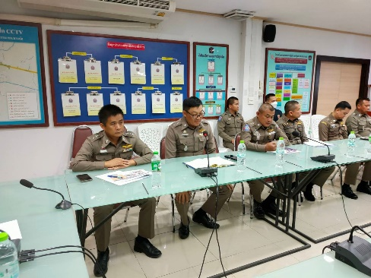
วันที่( 11 พ.ย.66) เวลา 15.00 น.พ.ต.อ.ชัยรัชต์ รุ่งเรือง ผกก.สภ.บางบ่อ พ.ต.ท.ประเมษ มหาศิรธนโรจน์ รอง ผกก.(สอบสวน) สภ.บางบ่อ พร้อมด้วย พนักงานสอบสวน สภ.บางบ่อ และเจ้าหน้าที่งานสอบสวน ร่วมประชุมกำชับการปฏิบัติหน้าที่ของพนักงานสอบสวน ณ ห้อง ศปก.สภ.บางบ่อ | 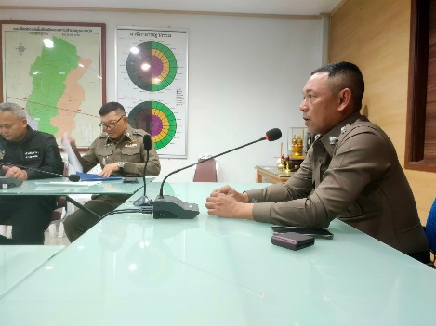

งานด้านบริหาร
งานด้านบริหาร
-อำนวยการ
ผลการเบิกจ่ายงบประมาณประจำปีงบประมาณ 2567 (ณ วันที่ พฤศจิกายน 2566 )

